淡江時報 第 910 期
High 西音社變裝萬獸趴
學聲大代誌
【記者黃怡玲淡水校園報導】你以為萬聖節只有「Trick or Treat」這麼簡單嗎？西洋音樂社1日舉辦「萬獸西音」活動，配合萬聖節的到來，以各種怪獸為題，透過變裝，將音樂與萬聖鬼怪結合，帶給全校同學不一樣的萬聖體驗。活動當天有8組樂團輪番上陣，現場吸引40人共襄盛舉。

各組表演樂團精心裝扮成各種嚇人的妖魔鬼怪，搖滾的曲風，精湛的演出，現場尖叫聲不斷。舞台上樂團賣力演出，還不時往台下拋撒糖果，引起一陣驚呼。西洋音樂社社長國企四聶崑淮開心的表示，本學期西音社第一次配合萬聖節舉辦小型音樂性活動，「希望提供一個音樂人的舞台，讓有興趣表演的社團可以一同參與演出，也希望大家帶著輕鬆愉快的心情一起玩樂。」土木三張仲堯認為，「表演樂團的裝扮驚悚百分百，現場很high！」
2013/11/09

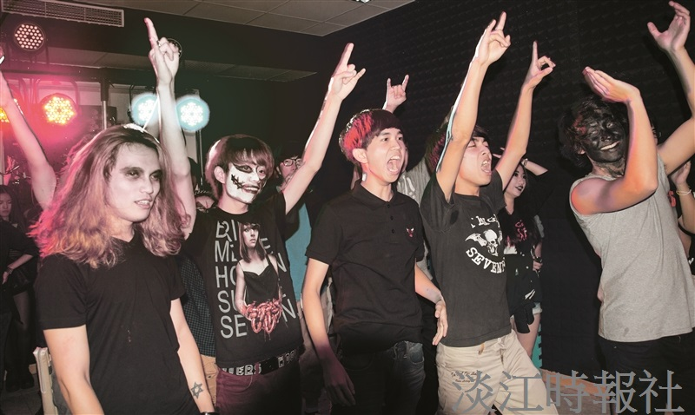
1日的「萬獸西音」趴中大家以萬聖鬼怪為主題演唱。（攝影／余浩鉻）

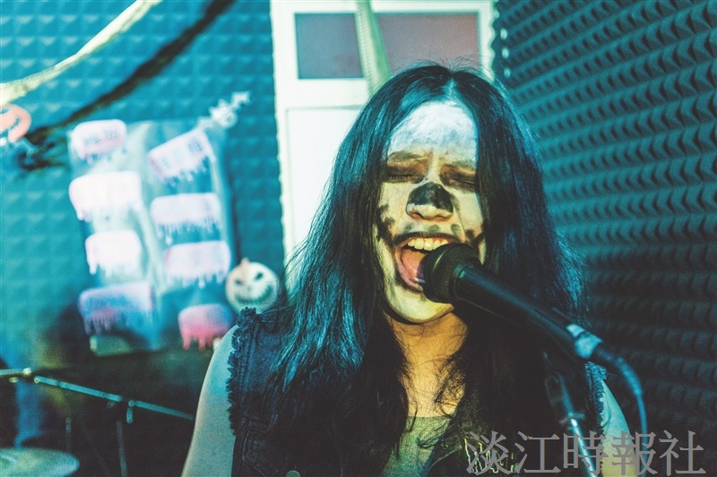
1日的「萬獸西音」趴中大家以萬聖鬼怪為主題演唱。（攝影／余浩鉻）

